图 书 推 荐

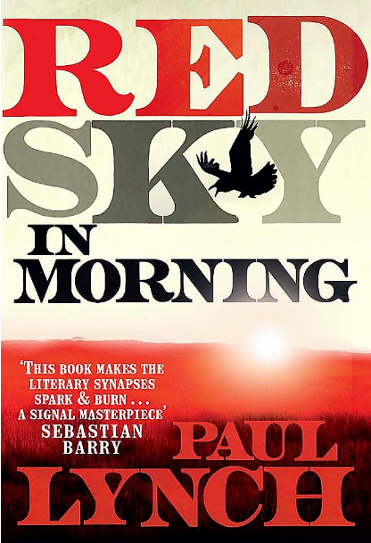
中文书名：《清晨的红色天空》
英文书名：RED SKY IN MORNING
作 者：Paul Lynch
出 版 社：Quercus
代理公司：Simon Trewin/ANA/Conor
页 数：272页
出版时间：2014年3月
代理地区：中国大陆、台湾
审读资料：电子稿
类 型：文学小说

内容简介：

1832年春，爱尔兰西北部，多尼戈尔。

血红色的黎明，科尔·科伊尔(Coll Coyle)从睡梦中醒来，这是他人生中最不堪回首的一天。这一天，这位年轻的父亲注定要失去一切，因为他过失杀害了一个年轻人。约翰·法勒(John Faller)，死者的父亲，一个冷酷无情的杀手与追猎专家，一心只想复仇。

于是狩猎开始了，从多尼戈尔县雨水浸泡、云雾缭绕的沼泽地，一直到大西洋彼岸，正蹒跚起步的美国，宾夕法尼亚州铁路沿线的劳工营地，两人都将在这个新生的国家找到自己的命运，继续艰苦卓绝的人生。

在这场生与死的紧张探索中，语言文字和震撼人心的景观强有力地结合在一起，《早晨的红天空》讲述了一个黑暗而人性的故事，沐浴在闪闪发光、无拘无束的广袤意象中。人类的无情，自然的冷漠，一切都沉浸在富有同情心的敏感探索中，引人深思。它既是令人着迷的想象力壮举，也是一部具有里程碑意义的处女作。

作者简介：

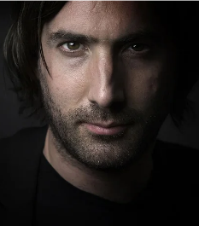
保罗·林奇(Paul Lynch)1977年出生于利默里克，在多尼戈尔长大，现居都柏林。2007年至2011年，他曾担任爱尔兰《星期日论坛报》（Sunday Tribune newspaper）的首席影评人，并定期为《星期日泰晤士报》(The Sunday Times)撰写电影评论。他是个全职小说家。

保罗·林奇是国际知名的获奖作家，著有四部小说：《大海之外》（BEYOND THE SEA）、《格蕾丝》（GRACE）、《黑雪》（THE BLACK SNOW ）和《清晨的红色天空》（RED SKY IN MORNING），他还获得了克里集团2018年度爱尔兰小说（Kerry Group Irish Novel of the Year 2018）等奖项。

他的处女作《清晨的红色天空》于2013年出版，在大西洋两岸广受好评。它入围了法国最佳外国图书奖Étranger (Prix du Meilleur Livre)，并被提名为法国第一小说奖(Prix du Premier Roman)。在美国，这本书是亚马逊网站的月度书籍，并被美国国家公共电台(NPR)的《万物皆思》《All Things Considered》节目推荐，林奇在节目中被誉为“宝石般的年轻大师”。它是《爱尔兰时报》（The Irish Times）、《多伦多星报》、《爱尔兰独立报》（The Toronto Star）和《星期日商业邮报》（Sunday Business Post）的年度畅销书。

《黑雪》(2014)是亚马逊网站的月度畅销书。在法国，它获得了法国书商奖“最佳外国小说奖”和首届“私人文学奖”。它被提名为Femina奖和Fnac奖(法国小说奖)。它被《星期日泰晤士报》誉为“大师之作”，被《多伦多星报》誉为“激烈而令人惊叹”，并被美国国家公共电台(NPR)的《万物皆思》报道，艾伦·切斯(Alan Cheuse)在节目中说，林奇的作品“介于诺贝尔诗人谢默斯·希尼（Seamus Heaney）和科马克·麦卡锡之间(Cormac McCarthy)”。

《格蕾丝》于2017年出版，获得了广泛的国际赞誉。《华盛顿邮报》称这本书是“一部感人的抒情作品，有时带有幻觉之美……读起来像是约翰·斯坦贝克的《愤怒的葡萄》和科马克·麦卡锡的《路》的混合体”。它获得了凯瑞集团年度爱尔兰小说奖，并入围了沃尔特·斯科特奖和威廉·萨罗扬国际奖。在法国，它入围了让·莫内欧洲文学奖，以及其他奖项。它是《卫报》（Guardian）、《爱尔兰独立报》（Irish Independent）、《柯克斯》（Kirkus）和《时尚先生》（Esquire）的年度图书，它是《巴黎评论》的员工推荐，也是《纽约时报书评》编的不二之选。

《海洋之外》于2019年9月出版，在英国、爱尔兰、澳大利亚和美国广受好评。《华尔街日报》称这本书“令人着迷”;《卫报》称这本书“可怕但美丽”，而《星期日泰晤士报》则称它“有梅尔维尔（Melville）、陀思妥耶夫斯基(Dostoyevsky)和威廉·戈尔丁(William Golding)之风。这本书被《爱尔兰独立报》选为年度最佳书籍，塞巴斯蒂安·巴里(Sebastian Barry )称这本书“精妙绝伦”。2021年，它在法国出版并广受好评，并赢得了2022年法国皇家文学奖。

获奖记录：
2023: Booker Prize: Longlisted
2022: Prix Gens de Mers: Winner
2020: Ireland Francophonie Ambassadors’ Literary Award: Winner
2019: Prix Jean Monnet for European Literature: Shortlisted
2019: Prix Littérature Monde: Shortlisted
2019: Grand Prix de L’Héroïne: Shortlisted
2018: Kerry Group Irish Novel of the Year: Winner
2018: The Walter Scott Prize for Historical Fiction: Shortlisted
2018: The William Saroyan Prize for International Writing: Shortlisted
2016: Prix Libr’à Nous for Best Foreign Novel: Winner
2016: Prix des Lecteurs Privat: Winner
2016: Ireland Francophonie Ambassadors’ Literary Award: Shortlisted
2015: Prix Femina: Longlisted
2015: Prix du Roman Fnac: Longlisted
2014: Prix du Meilleur Livre Étranger (Best Foreign Book Prize): Shortlisted
2014: Prix du Premier Roman (First Novel Prize): Longlisted
2013: Bord Gais Irish Books of the Year: Shortlisted

媒体评价：

“林奇天赋卓绝，与科马克·麦卡锡、塞巴斯蒂安·巴里和丹尼尔·伍德雷尔一脉相承。他绝对是一位值得关注的作家。”
——科伦·麦卡恩(Colum McCann)

“经典的故事，独属于文字与冒险的时代。林奇就像是一位吟游诗人，选词狡猾而富有灵性，有着自己轻快的节奏和棱角分明的音乐性。”
——丹尼尔·伍德瑞尔

“华丽而富有诗意。”
——《卫报》

“一部美感和暴力均衡拉满的小说……林奇诗歌般的文笔华丽异常，每一行字都精雕细琢。”
——柯克斯书评

“以惊人的优美文笔呈现……这是位年轻作家前途无量。”
——《书单》

感谢您的阅读！
请将反馈信息发至：版权负责人
Email：Rights@nurnberg.com.cn
安德鲁·纳伯格联合国际有限公司北京代表处
北京市海淀区中关村大街甲59号中国人民大学文化大厦1705室, 邮编：100872
电话：010-82504106, 传真：010-82504200
公司网址：http://www.nurnberg.com.cn
书目下载：http://www.nurnberg.com.cn/booklist_zh/list.aspx
书讯浏览：http://www.nurnberg.com.cn/book/book.aspx
视频推荐：http://www.nurnberg.com.cn/video/video.aspx
豆瓣小站：http://site.douban.com/110577/
新浪微博：安德鲁纳伯格公司的微博_微博 (weibo.com)
微信订阅号：ANABJ2002

